**Documentación de Arquitectura**

**Caso de estudio TBC**

**Grupo 04**

**Yammz**

**Carlos Felipe Agudelo**

**Samuel Baquero**

**Gabriel Martinez**

**Luis Miguel Mejía**

**Sergio Yodeb Velásquez**

**Arquitectura y diseño de Software**

**Kelly Johany Garcés Pernett**

**Darío Ernesto Correal Torres**

**Bogotá D.C.**

**2015-2**

**Contenido**

1. **Restricciones**
2. **Casos de uso**
3. **Atributos de calidad**
4. **Escenarios de calidad**
5. **Resumen de métricas**
6. **Vistas arquitecturales**

**1. Restricciones**

|  |  |  |
| --- | --- | --- |
| Identificador | Tipo | Descripción |
| Re1 | Tecnologías | Las aplicaciones embebidas en los vehículos (Mobibus, tranvía) y estaciones de VCub tienen que ser simuladas con aplicaciones standalone. |

**2. Casos de uso**

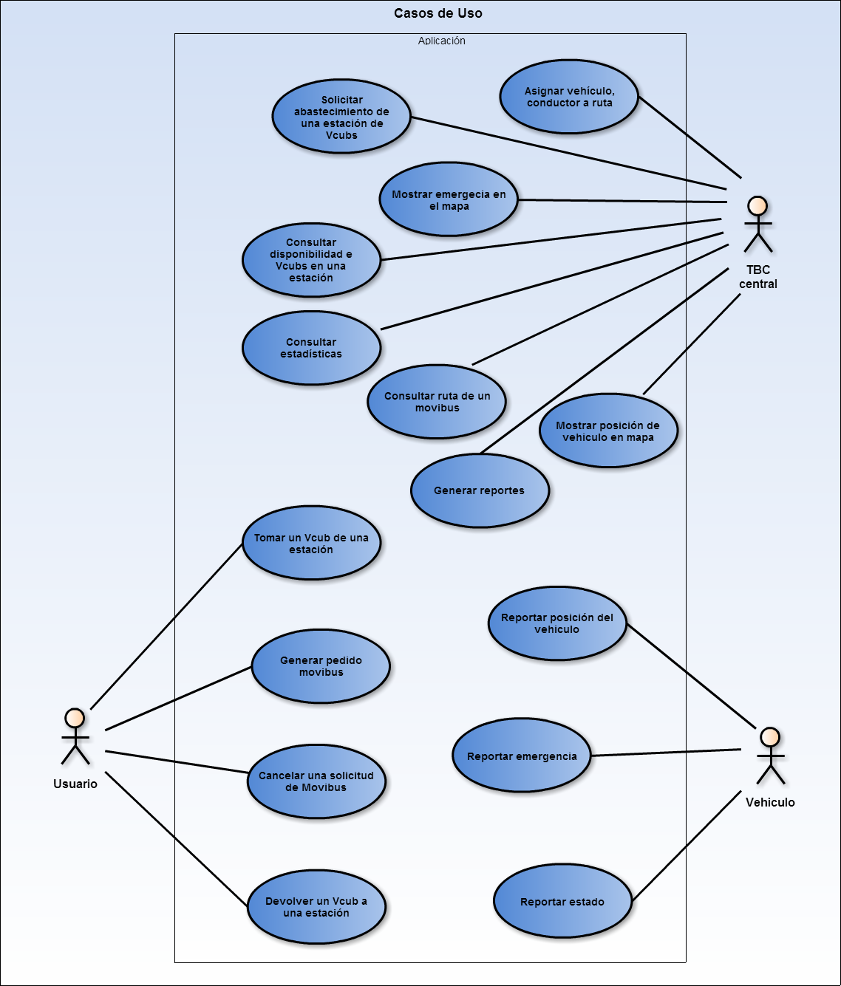

**3. Atributos de calidad**

**Desempeño:** La restricción de desempeño que la arquitectura planteada satisfará que todas las solicitudes y consultas de la aplicación (ver Casos de Uso) serán satisfechas en 1 segundo o menos. Para cumplir con este requerimiento no funcional se plantea una arquitectura con actores, que permite gracias a la interacción del actor consumidor, productor e intermediario aumentar el desempeño de toda la aplicación. Se optimizarán también los algoritmos que rigen a la lógica y sus servicios.

**Escalabilidad:** La restricción de escalabilidad que la arquitectura es que el sistema soportará el envío y la lectura de la información de 4,500 vehículos en un espacio de 5 segundos. En busca de satisfacer este requerimiento no funcional, se hará uso de la escalabilidad que ofrece la arquitectura con actores en el framework Play; esto debido a que este framework cuenta con la capacidad de aumentar los actores que participan en ella dependiendo de la demanda sobre la cual se encuentre el sistema. Es además posible configurar un mayor uso de los recursos de la máquina sobre la que se ejecuta la aplicación al aumentar el pool de los threads disponibles para ejecutar las respuestas a las solicitudes, y tener así respuesta a las peticiones de forma más rápida y efectiva.

**4. Escenarios de calidad**

* **Desempeño**

|  |  |  |
| --- | --- | --- |
| **Identificador** | **Tipo** | **Prioridad** |
| EC1 | Desempeño | Alta |
| **Fuente** | | |
| TBC (Vehículos, Estaciones de Vcubs), Usuario. | | |
| **Estímulo** | | |
| Solicitud a uno de los servicios de la aplicación. | | |
| **Ambiente** | | |
| Explotación, estrés. | | |
| **Medida esperada** | | |
| Una solicitud cualquiera deberá ser respondida en 1 segundo o menos | | |

|  |  |  |
| --- | --- | --- |
| **Identificador** | **Tipo** | **Prioridad** |
| EC2 | Desempeño | Alta |
| **Fuente** | | |
| Vehículo | | |
| **Estímulo** | | |
| Alarma o cambio repentino de estado en un vehículo. | | |
| **Ambiente** | | |
| Normal | | |
| **Medida esperada** | | |
| El sistema debe recibir la alarma o cambio de estado y reportarla a la central en menos de 1 segundo. | | |

|  |  |  |
| --- | --- | --- |
| **Identificador** | **Tipo** | **Prioridad** |
| EC3 | Desempeño | Baja |
| **Fuente** | | |
| Usuario | | |
| **Estímulo** | | |
| Cancelar pedido de Movibus | | |
| **Ambiente** | | |
| Normal | | |
| **Medida esperada** | | |
| El sistema debe cancelar un pedido de movibus en menos de 1 segundo. | | |

|  |  |  |
| --- | --- | --- |
| **Identificador** | **Tipo** | **Prioridad** |
| EC4 | Desempeño | Alta |
| **Fuente** | | |
| Usuario | | |
| **Estímulo** | | |
| Realizar pedido de Movibus. | | |
| **Ambiente** | | |
| Saturado | | |
| **Medida esperada** | | |
| El sistema debe responder a un pedido de Movibus en menos de 1 segundo. | | |

|  |  |  |
| --- | --- | --- |
| **Identificador** | **Tipo** | **Prioridad** |
| EC5 | Desempeño | Alta |
| **Fuente** | | |
| Vehículos | | |
| **Estímulo** | | |
| Envío de reporte de emergencia. | | |
| **Ambiente** | | |
| Normal. | | |
| **Medida esperada** | | |
| El reporte debe ser procesado en 1 segundo o menos. | | |

|  |  |  |
| --- | --- | --- |
| **Identificador** | **Tipo** | **Prioridad** |
| EC6 | Desempeño | Alta |
| **Fuente** | | |
| TBC | | |
| **Estímulo** | | |
| Solicitar que se muestre en un mapa la posición de los vehículos y las emergencias. | | |
| **Ambiente** | | |
| Saturado. | | |
| **Medida esperada** | | |
| El mapa debe ser generado en menos de 1 segundo. | | |

|  |  |  |
| --- | --- | --- |
| **Identificador** | **Tipo** | **Prioridad** |
| EC7 | Desempeño | Media |
| **Fuente** | | |
| TBC | | |
| **Estímulo** | | |
| Generar estadísticas de datos del sistema y generar reportes de estos. | | |
| **Ambiente** | | |
| Normal. | | |
| **Medida esperada** | | |
| El reporte debe ser generado en menos de 3 segundos. | | |

|  |  |  |
| --- | --- | --- |
| **Identificador** | **Tipo** | **Prioridad** |
| EC8 | Desempeño | Media |
| **Fuente** | | |
| TBC(Estaciones de Vcubs) | | |
| **Estímulo** | | |
| Solicitar el abastecimiento de Vcubs a una estación. | | |
| **Ambiente** | | |
| Normal. | | |
| **Medida esperada** | | |
| La petición debe ser procesada en 1 segundo o menos. | | |

* **Escalabilidad**

|  |  |  |
| --- | --- | --- |
| **Identificador** | **Tipo** | **Prioridad** |
| EC9 | Escalabilidad | Alta |
| **Fuente** | | |
| TBC (Vehículos, Estaciones de Vcubs). | | |
| **Estímulo** | | |
| Solicitud a uno de los servicios de la aplicación. | | |
| **Ambiente** | | |
| Explotación, estrés. | | |
| **Medida esperada** | | |
| 4,500 solicitudes a la aplicación deberá ser respondidas a totalidad y sin errores en 5 segundos o menos. | | |

|  |  |  |
| --- | --- | --- |
| **Identificador** | **Tipo** | **Prioridad** |
| EC10 | Escalabilidad | Media |
| **Fuente** | | |
| Usuario | | |
| **Estímulo** | | |
| Tomar Vcub de una estación. | | |
| **Ambiente** | | |
| Saturado | | |
| **Medida esperada** | | |
| El sistema debe responder 500 solicitudes de préstamo de Vcubs en menos de 5 segundos. | | |

|  |  |  |
| --- | --- | --- |
| **Identificador** | **Tipo** | **Prioridad** |
| EC11 | Escalabilidad | Media |
| **Fuente** | | |
| Usuario | | |
| **Estímulo** | | |
| Devolver Vcub a una estación. | | |
| **Ambiente** | | |
| Saturado | | |
| **Medida esperada** | | |
| El sistema debe responder 500 solicitudes de devolución de Vcubs en menos de 5 segundos. | | |

|  |  |  |
| --- | --- | --- |
| **Identificador** | **Tipo** | **Prioridad** |
| EC12 | Escalabilidad | Alta |
| **Fuente** | | |
| Vehículo | | |
| **Estímulo** | | |
| Reporte de posición de un vehículo. | | |
| **Ambiente** | | |
| Saturado | | |
| **Medida esperada** | | |
| El sistema debe recibir 500 reportes de posición de los Movibuses y tranvías en menos de 5 segundos. | | |

|  |  |  |
| --- | --- | --- |
| **Identificador** | **Tipo** | **Prioridad** |
| EC13 | Escalabilidad | Alta |
| **Fuente** | | |
| Vehículo | | |
| **Estímulo** | | |
| Reporte de estado de un vehículo. | | |
| **Ambiente** | | |
| Saturado | | |
| **Medida esperada** | | |
| El sistema debe recibir 500 reportes de posición de los Movibuses y tranvías en menos de 5 segundos. | | |

|  |  |  |
| --- | --- | --- |
| **Identificador** | **Tipo** | **Prioridad** |
| EC14 | Escalabilidad | Media |
| **Fuente** | | |
| TBC (Vehículos, Estaciones de Vcubs). | | |
| **Estímulo** | | |
| Asignación de mobibus y conductor a un pedido a una ruta. | | |
| **Ambiente** | | |
| Normal. | | |
| **Medida esperada** | | |
| El sistema debe recibir 500 asignaciones de mobibus, conductor a una ruta en menos de 5 segundos. | | |

|  |  |  |
| --- | --- | --- |
| **Identificador** | **Tipo** | **Prioridad** |
| EC15 | Escalabilidad | Media |
| **Fuente** | | |
| Usuario | | |
| **Estímulo** | | |
| Solicitar la información de la ruta de un movibus. | | |
| **Ambiente** | | |
| Saturado | | |
| **Medida esperada** | | |
| El sistema debe responder 500 solicitudes de ruta de movibus en menos de 5 segundos. | | |

|  |  |  |
| --- | --- | --- |
| **Identificador** | **Tipo** | **Prioridad** |
| EC16 | Escalabilidad | Media |
| **Fuente** | | |
| Usuario, TBC | | |
| **Estímulo** | | |
| Consultar la cantidad de Vcubs en una estación. | | |
| **Ambiente** | | |
| Saturado | | |
| **Medida esperada** | | |
| El sistema debe responder 500 consultas de estado de estación de Vcubs en menos de 5 segundos. | | |

**5. Resumen de métricas**

|  |  |  |  |  |
| --- | --- | --- | --- | --- |
| **Escenario de Calidad** | **Atributo de Calidad** | **Métrica** | **Valor Esperado** | **Valor más alto obtenido** |
| Escenario 1 | Desempeño | Latencia | 1 segundo | 0,512 segundos |
| Escenario 2 | Escalabilidad | Tiempo de respuesta para 4500 informes que se envían en 5 segundos | 1 segundo | 0.687 segundos |

A continuación mostramos algunos ejemplo de los servicios que se realizaron para explicar de forma más precisa los resultados de las métricas. Primero está un servicio simple como lo es un Get y luego un servicio que implica otras relaciones como lo es reportar accidente tranvia.

1. **Gráfica 1 servicio get movibus.**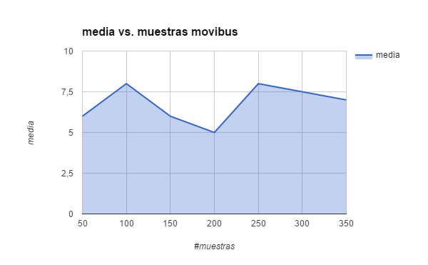
2. **Gráfica 1 servicio get vcu**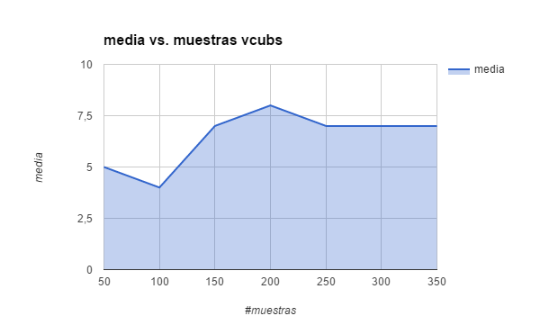
3. **Gráfica 3 servicio post tranvía.**

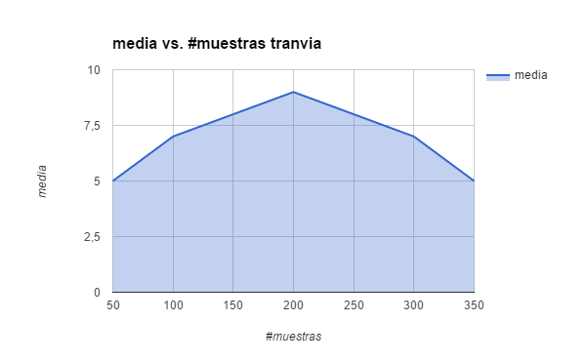

Como se puede ver en las diferentes gráficas de los servicio de get, la escalabilidad de la aplicación va a ser posible gracias a la arquitectura implementada. En la gráfica número uno y en la gráfica número tres se aprecia como en el momento que comienza a aumentar la media del tiempo de respuesta al aumentar el número de solicitudes se crean nuevos actores para disminuir este tiempo y poder cumplir con la demanda.

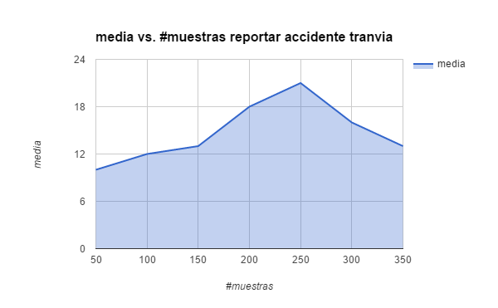

En esta vemos que aunque el tiempo de respuesta es mayor tiende a tener el mismo comportamiento ya descrito.

**6. Vistas arquitecturales**

**Diagrama de Contexto**

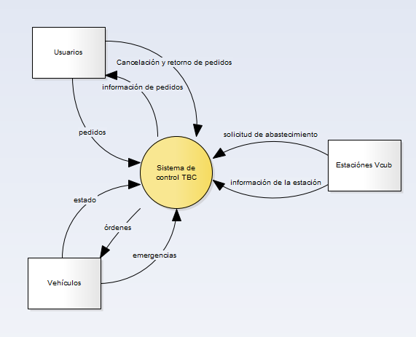

**Diagrama de entidad/relación**

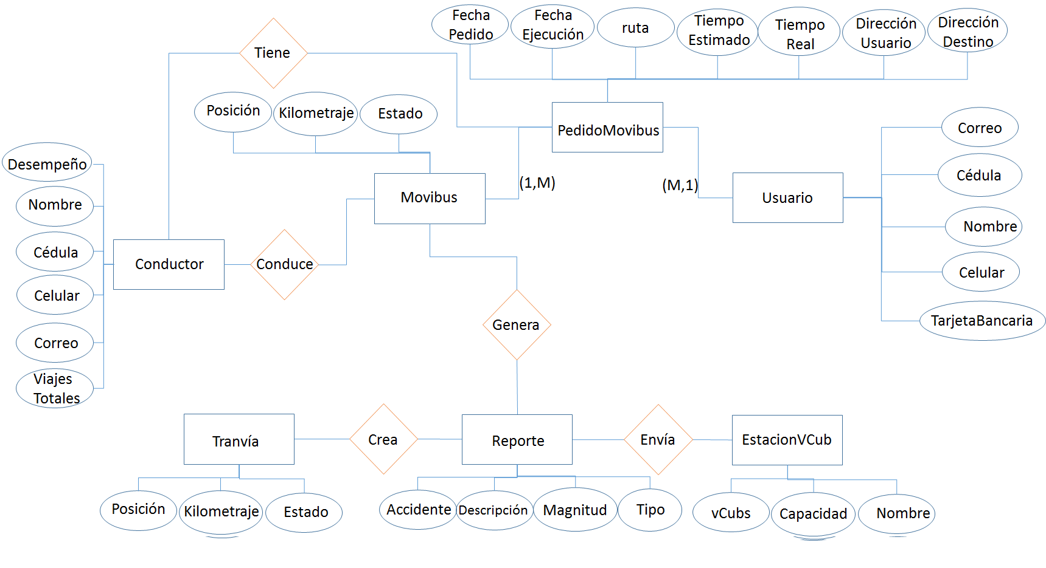

**Diagrama de paquetes**

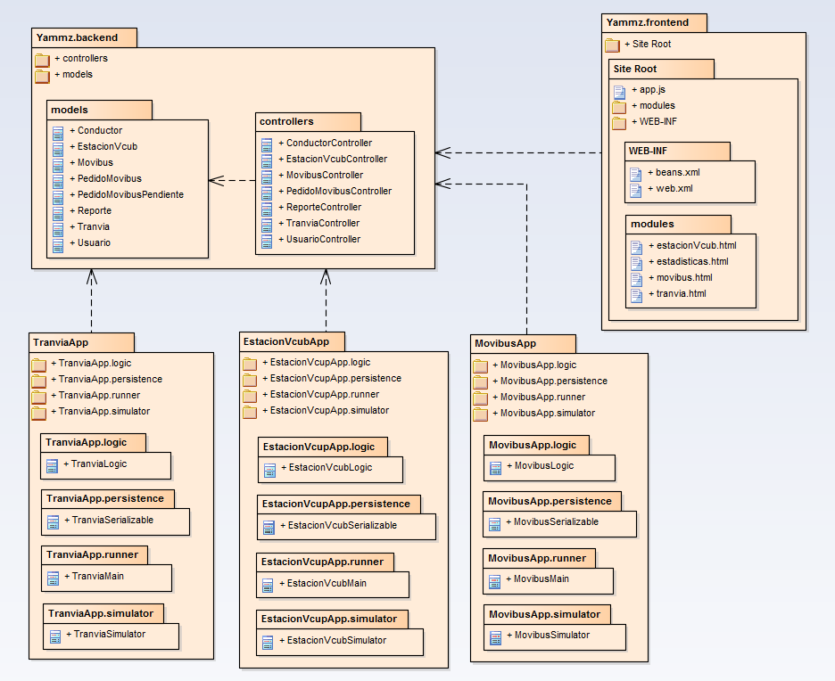

**Diagrama de despliegue**

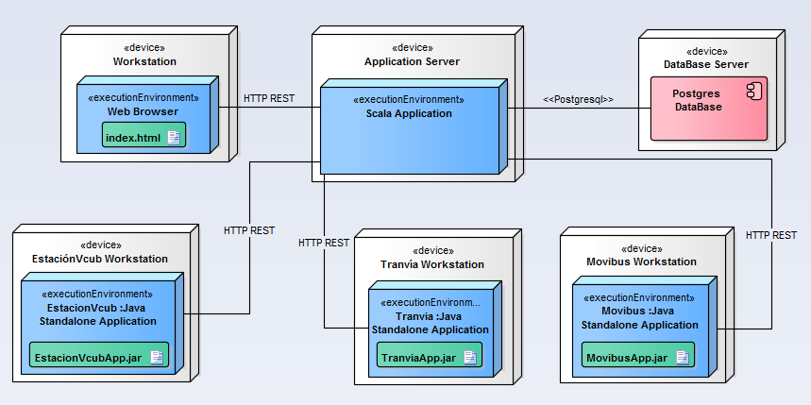

**Análisis de métricas**

Después de implementar la base de datos en la aplicación, se han vuelto a ejecutar los requerimientos que ofrecen mayor reto a la aplicación y su arquitectura; a saber estos son aquellos relacionados con crear, obtener y modificar la información de los vehículos presentes en TBC. Se realizaron entonces pruebas de métodos POST, PUT y GET para 250 hilos de ejecución de movibuses y tranvías, y 400 hilos de estaciones de Vcubs cada una con una capacidad de 10 Vcubs, para obtener así el total de 4500 vehículos presentes.

Se tiene entonces a continuación los resultados obtenidos para todas las pruebas definidas

Todas las gráficas a continuación están en milésimas de segundo para el eje Y:

**1.Get-Estación Vcub**

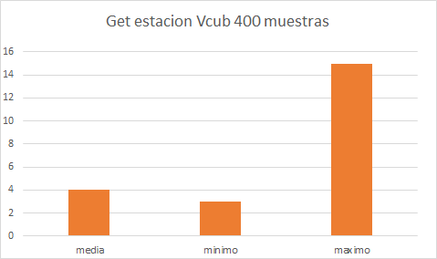

**2. Post-Estación Vcub**

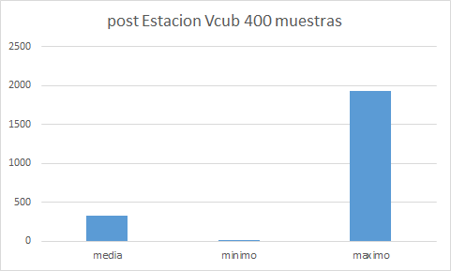

**3. Post-Tranvia**

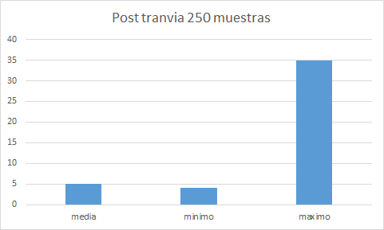

**4. Put-Tranvia**

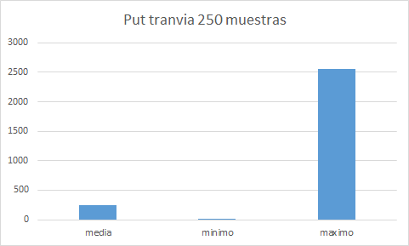

**5. Get-Movibus**

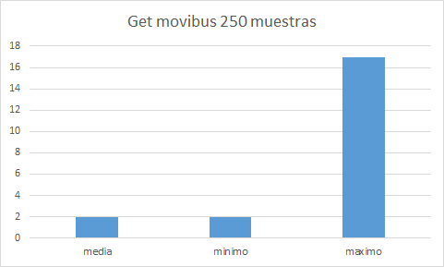

**6. Put-Movibus**

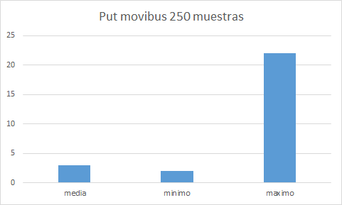

De los resultados obtenidos resalta el buen desempeño de la aplicación. Este buen desempeño pudo lograrse gracias a la arquitectura por actores implementada en el framework de Play, puesto que ésta permite que la aplicación no pierda gran desempeño en cuanto aumenta la cantidad de pedidos hechas a esta (escalabilidad) . Destaca además el hecho de que la base de datos relacional no genera retrasos en la aplicación puesto que no son necesarias numerosas operaciones de Join entre las tablas la misma en el tiempo de ejecución al solicitar un requerimiento.

Se puede observar que el máximo de las gráficas es un valor muy elevado con respecto a los otros datos y esto es debido a que el servidor pasa de un estado de inactividad a uno en que ocurre un constante envío de requests, lo que causa que los primeros pedidos tomen un tiempo considerablemente mayor a los que ocurren después.

En general, los métodos con peor rendimiento son aquellos encargados de hacer PUT y POST. Esto es fácil de explicar si se tiene en cuenta que estos implican que Postgresql debe realizar operaciones tanto de lectura como de escritura. A pesar de que algunos de los métodos POST superaron el tiempo máximo exigido por el enunciado, estos no se consideran servicios de la aplicación, puesto que no es un requisito funcional crear 250 movibuses o tranvías en la base de datos del negocio en una sola tanda que no se repetirá constantemente, debido a las necesidades del negocio.

Podemos ver como los resultados, con respecto al desempeño y a la escalabilidad, son mejores en esta entrega que en la primera, esto seguramente se debe a que la base de datos puede hacer un manejo más óptimo de los datos que se le envían mediante elementos de virtualización que le permitan evitar uso indebido de la memoria y ahorrar tiempo, mientras que en la entrega anterior el manejo de los datos se hacía en memoria principal y posiblemente la cantidad de datos implicaba que ocurrieran fallos de página que aumentan el tiempo de respuesta a las peticiones.

El tiempo de respuesta de los servicios GET, permite a las aplicaciones StandAlone y a la aplicación web, recuperar rápidamente la información de estado y por tanto ofrecer la última información en todo momento incluso después de un fallo. El tiempo de respuesta rápido de los PUT permite a los vehículos mostrar su posición en los mapas de TBC cada cortos periodos de tiempo ~5-7 segundos por envío de posición; y a las estaciones de Vcubs a mantener los reportes de Vcubs al día en todo momento.

En conclusión, se lograron los requerimientos esperados bajo las métricas esperadas, el trabajo fue realizado por todos los integrantes de grupo, se trabajaron por separado las aplicaciones Standalone, el front-end y el back-end para después ser integradas en un proceso relativamente sencillo. Se intentó además hacer el despliegue cloud utilizando dos servicios PaaS diferentes, sin resultados satisfactorios